Jaarverslag Sterrenschool
Apeldoorn
2022-2023

Inhoud
Inleiding 3
Doelen van het onderwijs 4
Resultaten van het onderwijs 6
Ambitie van de school 6
Realisatie 6
Eindtoets groep 8 7
Adviezen VO 7
Conclusie en vooruitblik 8

Inleiding
Het jaarverslag is een verantwoordingsdocument over het schooljaar 2022-2023. Aangezien alle scholen binnen Leerplein055 begin 2024 overstappen op kalenderjaar verslagen, is dit verslag niet compleet. Eind 2023 zal dit aangevuld worden met de bijzonderheden van het najaar 2023.
Als school is het van groot belang om cyclisch onze doelen en resultaten te evalueren. Zijn we nog voldoende op koers om de onderwijskwaliteit te waarborgen? Welke uitdagingen liggen voor ons en waar zien wij kansen? Zijn de resultaten zoals wij ze hebben ingeschat, of staan er verrassingen tussen? Om er geen afgesloten geheel van te maken, blikken we ook graag vast vooruit naar de doelen van komende periode.
Het schooljaarplan 2022-2023 is verlengd met een half jaar, zodat wij onze schoolplan periode kunnen aanpassen naar kalenderjaren vanaf 01-01-2024. Wij zullen ook vast een aantal doelen voor de nieuwe schoolplanperiode aanstippen.

Veel leesplezier,
Geeske Bloemberg
Directeur Sterrenschool Apeldoorn

Doelen van het onderwijs
Onze school heeft voor het schooljaar 2022-2023 zich een aantal doelen gesteld. Graag nemen wij u mee in de realisatie en evaluatie hiervan.

- Wij gaan werken met alleen enkele groepen.
In oktober 2022 werd ons duidelijk dat het eerste plan (werken met een combinatiegroep 4-5) niet werkbaar was. Vandaar dat wij geschakeld hebben en per eind oktober 2022 de groep hebben gesplitst en dus met alleen enkele groepen zijn gaan werken. Wij hebben dit bekostigd vanuit de NPO-middelen.
Bij groep 4 merkten wij dat de rust vrij vlot was teruggekeerd, hoewel de groep wel dynamisch blijft. Bij groep 5 was het een ander verhaal, zij hadden moeite om het ritme als groep weer op te pakken. Vandaar dat wij in januari 2023 een extra interventie hebben gepleegd. De groep heeft 4 keer een training gevolgd bij Chris en Jacqueline Casagrande. Zij hebben gewerkt aan de groepsdynamiek en het grenzen stellen en respecteren. Hoewel ook deze groep dynamisch blijft, heeft de training wel effect gehad.
Voor komend schooljaar hebben wij besloten om de groep 5 op te splitsen. De reden is de groepsgrootte van groep 4, 5 en 6 en de dynamiek die in de diverse groepen heerst. Ook is groep 5 een echte jongensgroep, met 1 dame erbij. Door de groep te splitsen en te verdelen over groep 4 en 6, denken wij dat er juist rust ingebouwd kan worden.

- Wij verbeteren ons didactisch handelen middels een teamtraining Doordacht Passend Lesmodel (DPL)
Bij deze teamtraining zijn wij begeleid door Marion Scholman van de CED-groep. Zij heeft samen met ib en directie een passend traject uitgezet, bestaande uit 4 trainingen, 2 dagen klassenbezoek en een aantal keer de begeleiding van de stuurgroep.
Bij de trainingen is het team meegenomen met de theorie achter het lesmodel, en zijn er handvatten gegeven om de lessen volgens DPL uit te voeren.
Bij de klassenbezoeken zijn de meeste leerkrachten en leraarondersteuners geobserveerd en hebben zij tips meegekregen om het model nog beter te implementeren. Het was jammer dat er geen mogelijkheid meer was om aan het eind van de week een observatiedag in te plannen, zodat er nu een aantal collega’s niet is gezien.
Met name de begeleiding van de stuurgroep, gaat ons helpen om het traject te borgen, zodat het geen op zichzelf staand doel wordt maar een onderdeel van het didactisch handelen bij Sterrenschool Apeldoorn. De stuurgroep blijft bij elkaar komen om het onderwerp op de agenda te houden. Ook organiseren zij inhoud van studiedagen en zorgen zij ervoor dat collega’s bij elkaar kunnen komen observeren.
Voor komend schooljaar hebben we een verlenging van het traject ingepland, te weten 2 dagen klassenobservaties en twee keer coaching van de stuurgroep. Ook krijgen de leerkrachten van groep 1 en 2 een online verdiepende training, gericht op kleuteronderwijs.

- Aan het eind van het schooljaar hebben wij samen met het team en de ouders een heldere missie en visie.
Bij de start van het schooljaar was het duidelijk dat er behoefte was aan een herijking van de missie en visie. Past hetgeen wat we doen nog wel bij wat wij als visie willen uitdragen?
Tijdens diverse team bijeenkomsten hebben wij een eerste aanzet gemaakt met het team om te onderzoeken wat ieders kernwaarden zijn. Ook hebben we gekeken naar de oude visie en in hoeverre dit nog past. Ook hebben wij gekeken naar andere opties (wat doen andere scholen om zich te onderscheiden). De wens is daarom ontstaan om een keer te kijken bij een andere Sterrenschool een ‘High Performance School’(HPS) en een ‘Stichting Leerkracht’ school. Door de diverse andere uitdagingen die op ons pad kwamen, is dat in dit schooljaar niet meer gelukt.
Om toch de vaart erin te houden, hebben wij met twee ouders van de medezeggenschapsraad gekeken wat wij al wel kunnen oppakken. Zo zijn de website en de schoolgids inmiddels opgeschoond en aangepast.

- Aan het einde van het schooljaar is de nieuwe rekenmethode geïmplementeerd.
Het afgelopen jaar heeft vooral in het teken gestaan van de nieuwe rekenmethode: Getal en Ruimte Junior. Met de implementatie hiervan zijn we heel druk geweest. Hoe werken we hiermee, welke afspraken maken we over de methode, hoe bereiden we de blokken en lessen voor? Na aanleiding van onze ervaringen hebben we de didactische afspraken op papier gezet en zijn we bezig geweest met het consequent handelen hiernaar. Er is veel aandacht geweest voor de rekenvoorwaarden. Zo zijn we in alle groepen gestart met het gebruik van een ‘denkschrift', wordt hierin gewerkt met potlood en liniaal en met de getallen netjes in de hokjes. Ook kijken de kinderen hun rekenwerk, vanaf groep 4, zelf na.
Verder hebben we gewerkt aan de vloeiendere overgang van groep 2 naar groep 3. Zo rekenen de kinderen vanaf de meivakantie 2x per week in groep 3.
Daarnaast is er een start gemaakt met het materiaal binnen de rekenles, we willen dat dit een prominentere plaats gaat krijgen in het onderwijs.

- Overige doelstellingen
Lisanne Brummel heeft zich afgelopen jaar bekwaamd als Opleider in de School. Hierbij heeft zij het eerste jaar van de opleiding afgerond.
In totaal hebben wij 6 stagiaires begeleid (1 x Pabo 2e jaars, 1 x 1e jaars bewegingswetenschappen, 4 x ROC onderwijsassistent). Hierbij is de verlenging van een erkend leerbedrijf voltooid.
Lisanne heeft samen met de stagiaires een stageleergroep opgezet waarbij zij met enige regelmaat middels intervisie overleg hebben gehad.
Lisanne is gestart met het beleidsplan OidS, hier gaat zij komend schooljaar mee verder.
Ook heeft Lisanne de ICT-taken op zich genomen. Door het plotselinge overlijden van onze gewaardeerde collega en ICT’er van de school, ging de opstart wat stroef. Gelukkig konden wij rekenen op hulp vanuit het bestuur om de technische kant op orde te krijgen. Daarnaast heeft Lisanne SharePoint opgeschoond en haar eigen kennis en vaardigheden vergroot. Het beleidsplan ICT is in de maak, komend schooljaar gaat zij hiermee verder.
Verder hebben we voor alle leerkrachten een laptop aangeschaft en zijn de andere devices geïnventariseerd.
Karlijn Logmans en Lisanne Brummel hebben het eerste jaar afgerond richting coördinatorschap dynamische schooldag. Hierbij hebben zij o.a. motorlabs opgezet, waarbij de groepen 3 keer per week een kwartier extra in beweging zijn geweest. Ook hebben zij het team kennis laten maken met verschillende vormen van bewegend leren.
Ook hebben wij de banden aangehaald met de buurt. Zo hebben alle groepen kerstkaartjes gemaakt voor de buurt (en rondgebracht) en hebben we diverse activiteiten met onze buren, Wonen bij September, uitgevoerd.

Resultaten van het onderwijs

Ambitie van de school
Aan het eind van het schooljaar hebben alle groepen voor alle vakken minimaal de landelijk gemiddelde groei + 10% voor dat vak en die groep doorgemaakt (gemeten middels de vaardigheidsscore).

Realisatie
In onderstaande grafiek ziet u de gemiddelde groei in vaardigheidsscore per vakgebied. In principe wordt de score vergeleken met de E-score van 2021-2022, tenzij anders vermeld.
Blauw: Ambitie gehaald
Groen: Landelijk gemiddelde + <10%
Oranje: Ambitie niet gehaald.
Rekenen
 | Landelijke groei | Realisatie
Groep 3 (ME) | 23,6 | 38,63
Groep 4 | 43,2 | 53,77
Groep 5 | 32,4 | 17,27
Groep 6 | 25,3 | 20,24
Groep 7 | 21,1 | 22,69
Groep 8 (EM) | 13,3 | 11,85

Begrijpend lezen
 | Landelijke groei | Realisatie
Groep 4 (M E) | 4,7 | 2,08
Groep 5 | 21 | -20,87
Groep 6 | 18,9 | 11,88
Groep 7 | 16,5 | 26,19
Groep 8 (EM) | 10,2 | 13,67

Spelling en taalvaardigheid
 | Landelijke groei | Realisatie
Groep 3 (ME) | 52,6 | 62,84
Groep 4 | 65,1 | 40,46
Groep 5 | 47,9 | -4,33
Groep 6 | 22,7 | -4,12
Groep 7 | 23,6 | 23,69
Groep 8 (EM) | 9 | 10,35

Eindtoets groep 8
In onderstaand schema ziet u een overzicht van de eindtoetsen vanaf 2017-2018.
 | 2017-2018 | 2018-2019 | 2020-2021 | 2021-2022 | 2022-2023
Score | 540,3 | 537,2 | 533,7 | 540,4 | 532
Schoolweging | 32,1 | 32,1 | 33,6 | 33,93 | 33,93
Aantal lln | 16 | 19 | 22 | 19 | 21

Afgelopen schooljaar hebben we een gemiddelde score van 532 gehaald. Deze score is volgens verwachting.
Wanneer we de eindtoets opdelen in 3 hoofdonderdelen (begrijpend lezen, rekenen en taalverzorging), zien we dat zowel voor begrijpend lezen als voor taalverzorging alle leerlingen minimaal op het 1F-niveau functioneren. Voor rekenen geldt voor 5 leerlingen dat het 1F niveau niet is gehaald, dit is ook volgens verwachting.

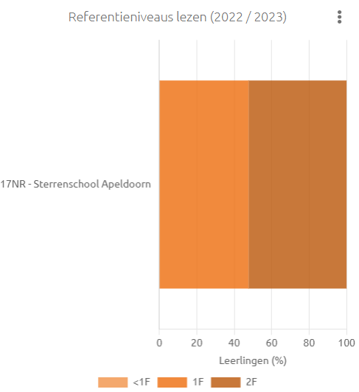 |  | 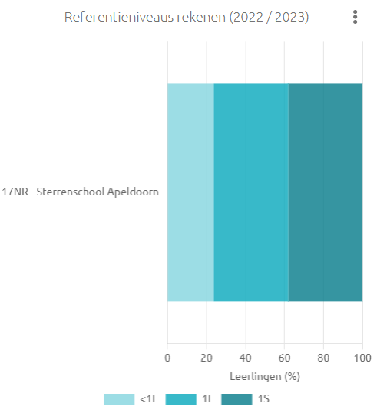
Begrijpend lezen | Taalverzorging | Rekenen

Adviezen VO
Wanneer we kijken naar de adviezen voor het VO, hebben wij n.a.v. de eindtoets bij twee leerlingen het advies naar boven bijgesteld.
Nog doen: grafiek met schooladviezen invoegen!

Conclusie en vooruitblik
Afgelopen schooljaar is ontzettend hard gewerkt door het team en de leerlingen van Sterrenschool Apeldoorn. We hebben de meeste doelen behaald of er is minstens een goede start mee gemaakt. Er is echter ook nog veel te doen.
De coronacrisis hebben we gelukkig achter ons kunnen laten, de gevolgen ervan helaas nog niet. We zien meer onrust bij een aantal leerlingen, ook de hulpverlening wordt nu vaker ingezet dan eerdere jaren. Dit heeft gevolgen voor ons onderwijs; het is immers nog belangrijker om een veilige en stabiele schoolomgeving te creëren.
In het kader hiervan, heeft Stefanie voor haar eindstage van de pabo een onderzoek gedaan naar de mogelijkheden van een nieuwe methode voor de sociaal-emotionele ontwikkeling. Zij kwam na verschillende observaties en enquêtes met de conclusie dat Kanjertraining het beste bij de leerkrachten, leerlingen en ouders van Sterrenschool Apeldoorn past. Wij gaan na de zomer dan ook aan de slag met een teamtraining voor de methode Kanjertraining.
Ook vinden wij het erg belangrijk om de ingezette koers op het gebied van didactisch handelen middels DPL, te borgen. Vandaar dat wij met Marion Scholman van de CED-groep nieuwe afspraken hebben gemaakt. In het nieuwe schooljaar komt zij nog twee keer op klassenbezoek en zal zij de stuurgroep verder begeleiden. Ook krijgt de onderbouw een extra online training, specifiek gericht op het onderwijs aan groep 1 en 2.
Vanuit de subsidie basisvaardigheden maken wij in het najaar van 2023 een plan om de basisvaardigheden een boost te geven. Voorlopend hierop hebben wij wel vast een onderbouwcoördinator aangenomen, om het kleuteronderwijs te verstevigen.

